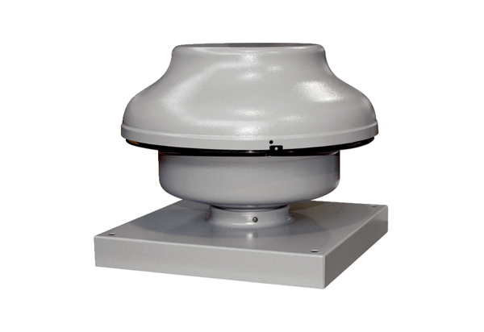Центробежный крышный вентилятор EHD 31Комплект поставки: 1 штукАссортимент: C
Номер артикула: 0087.0306Изготовитель: MAICO

